Medieninformation

Meret Becker En Concert
Meret & The Tiny Teeth
Le Grande Ordinaire

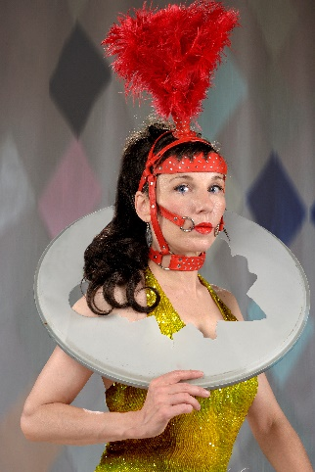
“Le Grand Ordinaire” ist eine Collage aus musikalischen Bildern und surrealen Liedern, die von Reisenden erzählen. Die Sehnsucht nach dem miteinander Weglaufen, Aufbruch, Flucht – innen wie außen, das niemals Ankommen, die Angst vor dem Fremden & Angst vor dem Fremdsein … Wiederkehrendes Thema ist ein Zirkus, der sich wie eine vage Erinnerung, seinen Weg bahnt. “Der Zauberer macht Tricks, zaubern tut das Publikum.”, sagt Meret. Was zunächst wie eine kitschige Behauptung klingt, ist eine Tatsache. Der Zauberer manipuliert Gegenstände und nutzt die menschlichen Wahrnehmungsschwächen aus. Für das Publikum aber können Dinge im Raum schweben, verschwinden, wiederkommen und vieles mehr. Der Zuschauer ist der eigentliche Zauberkünstler. Diese Fähigkeit will Meret nutzen und bringt, gemeinsam mit ihrer Band “The Tiny Teeth“, musikalische Bilder auf die Bühne, vergleichbar mit einem Soundtrack zu einem inneren Film. Der besteht zum einen aus Miniaturen, die wie aus einer Spieldose oder in einer Schneekugel musiziert klingen. Hier wird vor allem das romantisch-bizarre Instrumentarium von Musikclowns verwand: Spieluhr, Kinderklavier, Glasharfe und Singende Säge. Sie erzählen von den Seemännern unter den Bühnenmenschen, die alle Sprachen sprechen, gern auch gleichzeitig und die mit voller Kraft auf die Klippen zu halten, aufrechtstehend, mit wirrem Haar. Und das Zelt knarzt und ächzt wie ein sinkendes Schiff, aber nicht eine einzige Ratte geht von Bord, denn es riecht -nein- stinkt nach Abenteuer.

Meret Becker - Gesang, Säge, Homophone
Ben Jeger - Glasharfe, Piano, Akkordeon
Buddy Sacher - Gitarre, Banjo, Mandoline
Marie-Claire Schlameus - Cello

Termin: 15.5.2024
Beginn: 19:30 Uhr
Preise: Euro 43,-/36,-/29,-/22,-

Kartenvorverkauf: 1040 Wien, Argentinierstraße 37
von Montag bis Samstag von 13.00 bis 18.00 Uhr
Karten Hotline: 01/501 65/13306
www.akzent.at
Pressefotos in 300dpi und –texte für Ihre Ankündigung stehen auf unserer Website www.akzent.at in unserem Pressebereich zur Verfügung.

Meret Becker (ist Berlinerin, stammt aus einer Künstlerfamilie, mit deutschen, dänischen & polnisch-jiddischen Wurzeln und) schreibt Konzeptalben. Sie begibt sich in eigene Welten, die sich um Realitätsverschiebungen, Vergänglichkeit, die Liebe zu menschlichen Fehlern und unstillbare Sehnsüchte drehen. Dabei kreierte sie im Laufe der Jahre ihren eigenen Klangkosmos, dem man deutlich anmerkt, dass ihre musikalische Karriere einst im Varieté und den Cabarets Berlins begann. ”Wenn der Zirkus in der Stadt war, dann bleibt da so ein riesiger, trauriger, heller Fleck im Rasen zurück. Mit ein wenig Sägespäne darin. Und da bleibt ein trauriger junger Mann zurück, der weint bitterlich ob der Kontorsionistin, in die er so verliebt ist und die weiterzog. Und die Kontorsionistin ihrerseits sitzt im Zug und weint bitterlich ob des jungen Mannes, in den sie so verliebt ist. Und die Tränen rinnen ihre Wangen herunter und sie schaut aus dem Fenster und der Regen prasselt an die Scheiben und die Telegrafenmasten sausen vorbei. Und sie stellt sich vor, welche Nachrichten durch die Kabel geflossen sind: Liebesnachrichten. Und auf den Kabeln sitzen kleine Schwalben, wie Noten auf Notenlinien zu Liebesliedern. Und bald verwandeln sich die riesigen Telegrafenmasten in die Masten von riesigen Segelschiffen, die davon ziehen auf dem endlosen Meer ... Und er sprach, Sie sind schön, und er sprach, Sie sind stark. Und sie sprach, ich liebe Sie, schon immer. Dann wickelte sie sich ihm um seinen kleinen Finger und sie sprachen lange Zeit nichts.”

(Auszug aus dem Programm “Le Grand Ordinaire” // Text: Meret Becker)

